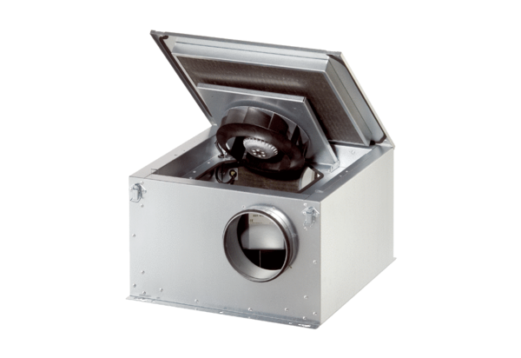Izolowany akustycznie wentylator skrzynkowy ESR 25 ECOpakowanie jednostkowe: 1 sztukaAsortyment: E
Numer artykułu: 0080.0087Producent: MAICO

